Analytische Informationssysteme (316501.01)
Sentiment Analyse mit Ruby
Prof. Dr. Roland Müller – WS2010/2011

Elenio Mattera - 249955
26.01.2011

Inhalt
Einleitung 2
Was ist Sentiment Analyse 3
Vorgehen 5
Bayes Klassifikator 5
Beispiel 6
LSI Klassifikator 7
Beispiel 7
Natural Language Processing 8
Ruby? 8
Umsetzung 9
Quelle der Trainingsdaten 9
Validierung 9
Quelle der Realdaten: Twitter 9
Prototypvorstellung 10
Schluss 10
Abbildungsverzeichnis 11
Quellen 11

Einleitung
Schon lange vor dem Aufkommen des World Wide Webs stand bei jedem Entscheidungsprozess die Frage im Raum, was andere über ein bestimmtes Produkt denken würden. Während wir uns noch vor einigen Jahren auf die Meinung eines Verkäufers oder die Empfehlungen unserer Bekannten verlassen „mussten“, können wir uns heute im Zuge des Web 2.0 vor dem Kauf von Abermillionen Rezensionen von Usern inspirieren lassen, die uns vollkommen unbekannt sind. Allein in Deutschland surften im Jahr 2010 rund 76 Prozent der Gesamtbevölkerung täglich im Internet und auch die Nutzung der sozialen Netzwerke beläuft sich mittlerweile laut einer Bitkom-Studie auf knapp 37 Prozent der Gesamtheit.
Dass wir uns nun auch über das Internet informieren können, verdanken wir einem neuen Trend, der sich längst mit der steigenden Nutzung des Internets sowie der sozialen Netzwerke abgezeichnet hat: Die Benutzer sind nicht mehr nur „reine“ Nutzer, sondern auch Autoren. Sie bestimmen die Qualität sowie die Quantität der Beiträge selbst. Die beliebtesten Anlaufstellen sind neben den sozialen Netzwerken wie Facebook und MySpace auch Dienste zum Erstellen eines eigenen Journals (sog. „Blogs“) wie Wordpress und tumblr sowie die auf 140 Zeichen reduzierte Version des Mikrobloggingdiensts Twitter. Auch Videodienste wie Youtube und myvideo dienen dem Meinungsaustausch zu einem bestimmten Clip.
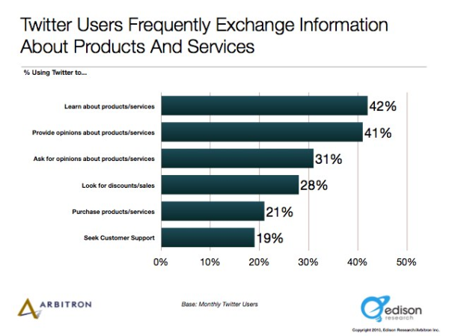
Allein Facebook hat heuer ein Volumen von 585.154.440 Nutzern. Twitter schafft es immerhin auf 65 Millionen „Tweets“ (Blogeinträge) am Tag und Youtube unterhält seine User weltweit mit circa zwei Milliarden Klicks täglich. Die unten stehende Grafik verdeutlicht das Userverhalten von Twitter, wonach sich ein Großteil der Tweets um die Rezension von Produkten handelt.
Abbildung 1 – Nutzung von Twitter

Auch im Unternehmensumfeld fällt den sogenannten sozialen Medien immer mehr Bedeutung zu. In diesem Jahr wurden sie als wichtigste Geschäftsentwicklung bemessen.
Da es sich bei Freitexten jedoch um unstrukturierte und meist auch unkontrollierte (zusammenhangslose) Daten handelt, wird somit allerdings die quantitative Auswertung dieser erschwert. Diese Ansammlungen von Daten enthalten jedoch sehr viele nützliche Information und formen aufgrund ihrer Quantität unumstritten ein repräsentativeres Bild als es jede Marktforschung. Neben einem fundierteren Ergebnis ist ebenfalls der Aufwand bei einer effektiven Strategie bzw. dem richtigen Werkzeug sehr viel geringer.
Das Bedürfnis sowie die Nachfrage nach einer Möglichkeit die medialen Daten zu strukturieren bzw. in der ersten Linie zu klassifizieren und als Information im Unternehmenskontext zu verwenden, wächst demnach äquivalent zu der Bedeutung sozialer Medien.

Was ist Sentiment Analyse
Die „Sentiment Analyse“ (franz. Sentiment für: Empfindung, Gefühl) ist generell gesprochen der Versuch, die Grundstimmung von Beiträgen heraus zu extrahieren.
In der Literatur wird die Sentiment Analyse auch oft „Opinion Mining“ genannt, und beschreibt dementsprechend eine (computergesteuerte) Klassifizierung von Meinungen aus Texten. Dabei bedient man sich seit kurzem an Daten aus den sozialen Medien, wie z.B. Posts im Forum oder auf einer virtuellen Pinnwand, Tweets bei Twitter oder den Kommentaren bei Youtube. Um im Rahmen dessen Repräsentativität zu gewährleisten, muss dieser Prozess rund um die Uhr laufen, zur Erfassung einer kritischen Größe.
Allerdings birgt auch die Sentiment Analyse kritische, herausfordernde Faktoren, welche das automatisierte Erfassen der Stimmung erschweren. Einerseits kann es zu Informationsverlust kommen. Zwar kann im Großen und Ganzen die Grundstimmung eines Texts „erfolgreich“ klassifiziert werden, dennoch fehlt der Zuordnung die nötige Tiefe bzw. Präzision. Beim Autokauf beispielsweise, kann der Autokäufer mit dem Fahrzeug sehr wohl zufrieden sein, obwohl ihm die Motorengeräusche zu laut sind. Diese Kritiken sind für den Hersteller fast wichtiger als der Fakt, dass dem Kunden das Auto (grundsätzlich) gefällt. An diesem Beispiel zeigt sich das große Potential kleiner Detailinformationen, wessen Erfassung deutlich schwerer ist, jedoch für Unternehmen einen hohen Mehrwert darstellen.
Andererseits fehlt es den Algorithmen an einer genauen (und multiplen) Themenzuordnung. Erneut ist es möglich, aufgrund der allgemeinen Grundstimmung eines Textes zu einer positiven Klassifizierung zu kommen, allerdings können bestimmte Produkte negativ bewertet werden, welche die Sentiment Analyse nur schwer extrahieren kann. Zum Beispiel kann ein Text über die Vorteile von Mobilfunkgeräten handeln, aber ein Spezielles negativ bewerten. Hier kann zwar eine Grundstimmung herauskristallisiert werden, in welchem Maße sie allerdings für das jeweilige Thema (Mobilfunkgeräte allgemein oder dem speziellen Gerät) ausfällt, wird nicht beachtet.
Trotz der herausfordernden Faktoren im Rahmen der Umsetzung stellt die Sentiment Analyse für Unternehmen ein wichtiges Instrument dar. Daten zu bestimmten Themen können ad-hoc von Millionen Benutzern auf Knopfklick abgerufen werden und stellen den Entscheidungsträgern in Unternehmen signifikante Informationen bereit. Abbildung 1 verdeutlicht den immensen Einfluss der Datengewinnung auf die gesamte Unternehmenstrategie:
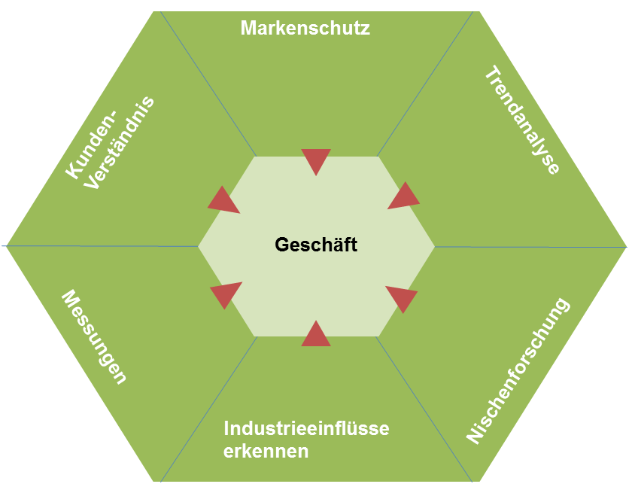
Eine frühzeitige Erkennung Produktbezogener Kritiken kann die Marke durch anschließende Intervention vor einer schlechten Reputation schützen.
Die Fokussierung auf spezielle Meinungen zu einem Produkt ermöglicht eine detailgetreue Bestandsaufnahme von Rezensionen und die Verbesserung des eigenen Kundenverständnisses.
Präzise ad-hoc Messungen der Werbewirkung (durch Feedback / Diskussionen) können schnell zu einer Verbesserung der Effektivität führen.
Externe Ereignisse – wie z.B. die Finanzkrise – beeinflussen oft das Kaufverhalten. Daher ist es wichtig zu beobachten, wie diese Faktoren den Kauf des eigenen Produkts lenken bzw. wie man gezielt entgegensteuern kann.
Die quantitative „Meinungs-Messung“ der Zielgruppen kann Informationen für zukünftige Märkte und Produkte liefern. Somit ist es möglich, Produktwünsche der Kunden zu analysieren und herauszukristallisieren, auf welchen Märkten sich die Marke bevorzugt positionieren sollte sowie warum welcher Trend zum Kauf führt.
Abbildung 2 – Einfluss von Sentiment Analyse auf das Kerngeschäft

Vorgehen
Die Sentiment Analyse wird durch statistische Methoden realisiert. Hierbei geht man von einer Grundmenge an Begriffen (Trainingsdaten) aus, von denen man das Sentiment kennt (positiv/negativ). Das Auftreten der positiven und negativen Wörter im zu untersuchenden Text wird gegenübergestellt. Hieraus leitet sich die Grundhaltung des Autors ab.
Typische Ansätze für das maschinelle Lernen ohne Beachtung der Satzstruktur sind u.a. der naive Bayes-Algorithmus und die Maximum-Entropie-Methode. Der “Latent Semantic Indexing“ (LSI) Klassifikator hingegen setzt eine Abhängigkeit der einzelnen Wörter im zu untersuchenden Text voraus.
Für den Prototypen habe ich mich aufgrund seiner Akzeptanz und weiten Verbreitung zum einen für den „Bayes Classifier“ entschieden.
Des Weiteren habe ich den „Latent Semantic Indexing“-Classifier in den Prototypen mit aufgenommen, da dieser vornehmlich bei großen Datenmengen und Operationen im Internet eingesetzt wird. Außerdem dient er als Referenz, um die Ergebnisse untereinander besser validieren zu können.

Bayes Klassifikator
Der Bayes Klassifikator basiert auf der Grundlage des Bayes Theorems im Rahmen der statistischen Entscheidungstheorie. Allgemein gesprochen schafft das Theorem von Bayes eine Beziehung zwischen den Wahrscheinlichkeiten zweier Ereignisse, wobei das Theorem von Bayes Aussage über die Wahrscheinlichkeit für das Auftreten eines Ereignisses treffen kann unter der Bedingung, dass eine bestimmte Hypothese erfüllt ist.
Der Bayes Klassifikator zielt darauf ab, Daten bzw. Objekte in Klassen zu ordnen. Dabei arbeitet dieser nach einem simplen Prinzip. Zuerst werden die gewünschten Klassen (oder Kategorien) erzeugt, wie zum Beispiel „positives“ und „negatives“ Sentiment. Anschließend wird jeweils (für jede Kategorie) ein Satz an Trainingsdaten übermittelt, womit die „richtigen“ Texte klassifiziert werden können. Dabei muss allerdings angemerkt werden, dass der Bayes Klassifikator durch seine Arbeitsweise als naiv bezeichnet wird, da er eine Unabhängigkeit der einzelnen Wörter im Text voraussetzt. Er hat keine Möglichkeit die Daten im Kontext zu betrachten, sondern nur auf Grundlage der Trainingssätze intuitiv über die Klassifizierung zu entscheiden. Ziel des Klassifikators ist es, einen Beispieltext mit einer hohen Wahrscheinlichkeit zu einer Kategorie zuzuweisen.
Die Zuordnung findet auf Basis der höchsten Wahrscheinlichkeit sowie auf den „geringsten Zuweisungskosten“ statt. In diesem Zusammenhang gilt die Annahme, dass jede Entscheidung bzw. Zuordnung für eine bestimmte Klasse Kosten verursacht. Wie sich bereits angedeutet hat kann auch eine Fehlerwahrscheinlichkeit bei der Zuordnung der Daten nicht vollkommen ausgeschlossen werden. Somit gilt es ebenfalls mittels des Bayes Klassifikators, die Fehler zu gewichten. Der Klassifikator berechnet dabei die mittleren Kosten für jede Klasse, um letztendlich die Klasse mit den minimalen mittleren Kosten zu wählen

Beispiel
Um das Konzept von Bayes zu demonstrieren, nehmen wir folgende Verteilung als gegeben:
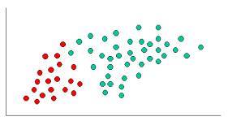
Die zu klassifizierenden Objekte können nach der Grafik also entweder als Grün oder als Rot kategorisiert werden. Die Aufgabe des Classifiers ist es nun, basierend auf den vorhandenen Daten, neue Objekte zu einzuordnen.
Da es zwei Mal so viele grüne wir rote Objekte gibt, ist es sehr zwei Mal so wahrscheinlich, dass ein neu-einzustufendes Objekt ebenfalls zur grünen Kategorie gehört. Im Bay’schen Theorem wird diese Vermutung als „prior probability“ (A-priori-Wahrscheinlichkeit) bezeichnet und basiert auf Ergebnissen früherer Experimente. In diesem Fall also die prozentuale Verteilung von grün und rot. Die A-priori-Wahrscheinlichkeit wird oft dazu verwendet Ergebnisse vorauszusagen.
Daraus leiten sich folgende A-priori-Wahrscheinlichkeiten ab:
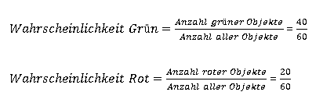
Nachdem die Wahrscheinlichkeiten berechnet wurden, kann nun mit dem Klassifizieren begonnen werden. Wegen der sich gebildeten Cluster kann man die Vermutung anstellen, dass sich ein neues Objekt X (weißer Kreis) aufgrund der Nähe zu einem der beiden Ballungspunkte ebenfalls in dieses Cluster kategorisieren lässt.
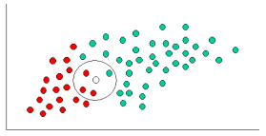
Um die Nähe zu messen, nimmt man eine beliebig große Stichprobe und zeichnet einen Kreis um das neue Objekt X, welcher zwangsläufig auch andere Objekte (klassenunabhängig) enthält. Anschließend kann man die Wahrscheinlichkeit, in welche Klasse das neue Objekt fällt, berechnen.

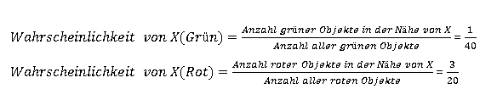
Obwohl die A-priori-Wahrscheinlichkeit das Objekt als „grün“ klassifiziert hätte (da zwei Mal so viele grüne Objekte vorhanden sind) deutet die abhängige Wahrscheinlich auf ein umgekehrtes Ergebnis hin.
In der Bay’schen Analyse werden diese beiden Rechnungen nun durch Multiplikation kombiniert („posterior probability“):
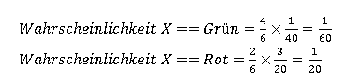
Abschließend können wir X nun als Rot klassifieren, da es die höchste Posteriorwahrscheinlichkeit besitzt.

LSI Klassifikator
„Latent Semantic Indexing“ ist ein Verfahren zur Analyse der Hauptkomponenten (engl. PCA) eines Dokuments / Texts. Bei der PCA werden verschiedene Eigenschaften einer Klasse auf Basis latenter Faktoren zusammengefasst, um zum Beispiel das Käuferverhalten zu analysieren und somit gezieltere Werbekampagnen durchzuführen. Somit kann dieses Verfahren dazu eingesetzt werden, die Hauptkomponenten verschiedener Texte zu finden, auch wenn der Text nicht explizit von einem der Hauptkomponenten handelt (es reichen auch einige Eigenschaften). Außerdem soll das LSI Verfahren dazu dienen, Texte, in denen es sich wirklich um die gewünschte Hauptkomponente handelt, von solchen zu unterscheiden, die diese nur erwähnen.
Der LSI Algorithmus durchsucht alle Textdokumente (Trainingsdaten und Realdaten) und erstellt eine 2-Dimensionale Wort-Text Matrix. Diese Matrix generiert pro Wort eine Zeile und pro Dokument eine Spalte. Ein Index repräsentiert das Wortvorkommen in einem Text. Das Verfahren identifiziert geläufige Beziehungen und kann so, im Gegensatz zu dem naiven Bayes-Verfahren, Wortabhängigkeiten in die Zuweisung miteinbeziehen.
Das Verfahren ist daher leider sehr rechenintensiv und kann bei einer Vielzahl von Trainingsdaten entsprechend lange dauern. Außerdem hat das Verfahren Probleme mit Polysemie, sprich bei einem Wort mit mehreren Bedeutungen.

Beispiel
Oft werden mit Suchalgorithmen nur Ergebnisse gefunden, welche genau das gesuchte Keywort enthalten. Durch die Latent Semantische Indizierung wird die Suchfunktion erweitert. Hier verstehen die Suchmaschinen den Sinn und die Bedeutung von Textinhalten und können sie somit bei Themenverwandtschaft als relevant einzustufen, obwohl nicht der exakte Suchbegriff auftritt (latent). Im Gegensatz zum klassischen Suchalgorithmus werden nun auch themenrelevante Ergebnisse angezeigt.

Natural Language Processing
Ein Werkzeug im Text Mining (worunter auch die Sentiment Analyse fällt) ist das Natural Language Processing (NLP, Computerlinguistik), welche versucht, die natürliche Sprache computergestützt durch verschiedene Algorithmen zu verarbeiten.
Dabei ergeben sich als Anwendungsszenario für die Meinungsanalyse zum Beispiel die maschinelle Übersetzung von Texten, die automatische Zusammenfassung dieser, bzw. auch die gezielte Extraktion von Informationen.
Einer der o.g. NLP Methoden ist z.B. das sog. „Stemming“ (Grundformenreduktion), welches ein Wort auf den Wortstamm zu Recht „stanzt“ und somit Vergleichbarkeit durch Standardisierung schafft.
Beispielsweise wird so aus dem Wort „stemming“, das Wort „stem“.
Auch hilft das Entfernen von sog. Füll- oder Stoppwörtern, welche für den Inhalt nicht von Bedeutung sind, sondern lediglich zur syntaktisch, und semantischen Korrektheit dienen.

Ruby?
Ruby ist eine - in Japan erfundene - objektorientiert interpretierte Programmiersprache, welche seit dem Jahr 2000 auch in Europa und USA immer populärer wird.
Obwohl Ruby in Sachen Performanz nicht mit den nativ kompilierten Sprachen konkurrieren kann, bekommt Ruby in vielen Einsatzgebieten den Spagat zwischen Aufwand und Ertrag am effizientesten hin, sodass Ruby speziell für Applikationen, welche keine hohen Voraussetzungen an die Laufzeitperformanz haben, attraktiv wird. Diese liegen speziell in den Bereich der Textverarbeitung, wie z.B. dem Extrahieren von Informationen aus dem Web oder auch dem Bearbeiten von Texten im Kontext von computerlinguistischen Anwendungen.
Die größte Stärke von Ruby liegt darin, komplizierten Code einfach und leicht lesbar darzustellen, oft wird somit der „quick way“ auch intuitiv zum richtigen Weg. Ruby wurde von vornerein objektorientiert entworfen und ist – im Gegensatz zu anderen Interpretersprachen – mit allen nützlichen OO-Möglichkeiten ausgestattet und wirkt daher nicht unvollständig oder inkonsistent, wie PHP beispielsweise.
Außerdem bietet Ruby durch das Webframework „Ruby on Rails“ auch die Möglichkeit zum Erstellen von Webseiten.

Umsetzung
Die Umsetzung erfolgt auf Ruby-basis. Da sowohl der LSI-, als auch der Bayes Klassifikator bereits implementiert sind, brauchen wir diese nur noch einbinden und können direkt eine neue Instanz dieser erzeugen.
Beide Klassifikatoren haben Methoden zum Training (z.B. trainBayesClassifier()), zum Testen (test()), zur Analyse von Twitterdaten (classify_twitter()), bzw. zur Analyse von einem beliebigen Datensatz‘ (classify_real()).

Quelle der Trainingsdaten
Die Trainingsdaten für die Klassifikatoren kommen von der Universität Leipzig. Das Projekt „SentimentWortschatz”(SentiWS) ist eine öffentlich erreichbare Quelle für deutschstämmige Wörter zur Sentiment Analyse, bzw. dem Text Mining. Die aktuelle Version SentiWS (v1.8b) beinhaltet 1,650 negative und 1,818 positive Wörter, welche in insgesamt jeweils ca. 16.000 Wortformen reflektiert wurden.
Neben Adjektiven und Adverben enthält die Quelle auch Nomen und Verben.
Die Trainingsdaten wurden vorbearbeitet, liegen als YAML-Dateien vor und werden den Klassifikatoren anschließend iterativ „beigebracht“.

Validierung
Um die beiden Klassifikatoren auf ihre Genauigkeit zu testen, kann mit Hilfe der test()-Methode ein Datensatz mit bekanntem Ergebnis durch die Klassifikatoren analysiert werden. Anschließend werden die bekannten Ergebnisse mit denen des Classifiers verglichen und ausgewertet.

Quelle der Realdaten: Twitter
Mit Hilfe der classify_twitter()-Methode kann als letzter Schritt nun auch ein realer Datensatz analysiert werden, indem wir den Klassifikatoren Twitterdaten zur Verfügung stellen.
Twitter.com stellt für eine Vielzahl an Programmiersprachen ein API-Paket bereit, mit welchen man problemlos auf diverse Methoden zur Informationsgenerierung zurückgreifen kann.
Außerdem können Twitteraccounts freigegeben werden, um via OAuth sogar Schreibzugriff aus der eigenen Applikation zu erlauben.
Die Twitter API ist bereits als Gem verfügbar und kann via require eingebunden werden.
Für den Prototyp reicht eine „Search“ Methode, die nach bestimmten Keywords twitterweit suchen kann. So kann zum Beispiel nach einer Marke, einem Unternehmen oder bestimmten Produkten gesucht werden, um die Daten („tweets“) in Form eines Arrays zurückgeliefert zu bekommen.
Anschließend werden diese Daten bereinigt (Entfernung der Umlaute und Stoppwörtern) und den Klassifikatoren zur Analyse bereitgestellt.

Prototypvorstellung
Nachdem die Klassifikatoren trainiert wurden, wird die Genauigkeit mit selbst erzeugten Testdaten und beigefügten Ergebnissen überprüft. Der Bayes Classifier kommt auf eine Genauigkeit von ~81%, während er das Training innerhalb von 2 Sekunden absolviert, kann das LSI Verfahren leider aufgrund der hohen Anzahl an Trainingsdaten nicht valide getestet werden, da eine Reduzierung der Daten das Ergebnis verfälschen würde.

Schluss
Natürlich stellt nicht jede Plattform jedem die Daten per API so einfach zur Verfügung, wie es Twitter tut, aber auch hier gibt es Abhilfe in Form von Webcrawling o.ä. Dabei „krallt“ man sich die Daten per Suchmuster von den Webseiten. Da HTML oder XML die Daten aber lediglich semi-strukturiert, d.h. in Form von sog. „Tags“ darstellt, besteht immer die Gefahr, dass nicht alles korrekt extrahiert wurde und somit die Analyse verfälscht wird.
Zusammenfassen lässt sich aber dennoch sagen, dass der Nutzen einer Sentiment Analyse für jedes Unternehmen einen unglaublichen Mehrwert an zu analysierenden Daten bietet, und diese mit den richtigen Tools auch relativ einfach und kostengünstig zu generieren sind.
Wie die Unternehmen die von der Sentiment Analyse gewonnenen Daten letztendlich interpretieren, und welche Schlüsse sie daraus ziehen, bleibt den Unternehmen selbst überlassen.

Abbildungsverzeichnis
- Abb 1: Nutzung von Twitter, HubSpot Inc, 2010
- Abb 2: Einfluss von Sentiment Analyse auf das Kerngeschäft, Abgeleitet von „Top 10 Things you can do with SAS Social Media Analytics“, 2010

Quellen
- Jeonghee Yi, Tetsuya Nasukawa (2003 ): Sentiment Analyzer: Extracting Sentiments about a Given Topic using Natural Language Processing Techniques
- Mark Watson (2009): Scripting Intelligence Web 3.0 Information Gathering and Processing; APress 1. Auflage
- Andre Ben Hamou (2007): Practical Ruby for System Administration; APress 1.Auflage
- G. H. Dunteman (1989): Principal Component Analysis. Sage Publications
- Scott Deerwester, Susan Dumais, George Furnas, Thomas Landauer und Richard Harshman (1990): Indexing by Latent Semantic Analysis . Journal of the American society for information science
- Dumais, S., Platt J., Heckerman D., and Sahami M. (1998): Inductive Learning Algorithms and Representations For Text Categorization, Proceedings of ACM-CIKM’98
- Karypis, G., Han, E., Fast Supervised Dimensionality Reduction Algorithm with Applications to Document Categorization and Retrieval, Proceedings of CIKM-00, 9th ACM Conference on Information and Knowledge Management.
- B. Pang, L. Lee, and S. Vaithyanathan (2002 ) :Thumbs up? Sentiment classification using machine learning techniques. Proc. of the 2002 ACL EMNLP Conf.
- R. M. Tong (2001): An operational system for detecting and tracking opinions in on-line discussion. In SIGIR Workshop on Operational Text Classification.
- K. Mosler, F. Schmid (2005): Wahrscheinlichkeitsrechnung und schließende Statisktik
- Popovic, Willett (1992): The Effectiveness of Stemming for Natural-Language Access to Slovene Textual Data Journal of the American Society for Information Science

http://www.ard-zdf-onlinestudie.de/, 21.12.2010 – 17.02
http://www.bitkom.org/files/documents/BITKOM-Presseinfo_Communitys_14_03_2010.pdf
Competence Site (1. März 2007): E-Interview mit Prof. Wolfgang Prinz - Web 2.0 - Bedeutung, Chancen und Risiken
http://www.socialbakers.com/facebook-statistics/, 21.12.2010 – 17.44
http://techcrunch.com/2010/06/08/twitter-190-million-users/
http://www.youtube.com/t/fact_sheet
http://blogs.hbr.org/hbsfaculty/2010/12/how-social-networking-has-chan.html
S. Yi, Nasukawa , 2003, S.1
Vgl. Yi, Nasukawa , 2003, S.1
Vgl. Yi, Nasukawa , 2003, S.2
S. Mosler, Schmid, 2005, S.27f
Dumais, Platt 1998
Vgl. Dunteman 1989
vgl. Deerwester, Dumais 1990
Vgl. Karypis, Han
S. Deerwester, Dumais 1990
http://www.autonomy.com/content/Functionality/idol-functionality-nlp/index.en.html, 24.01.2011, 10.36
vgl. Popovic, Willett (1992) S.4
S. Watson, 2009, S.23
S. Hamou, 2007, S. 27
http://asv.informatik.uni-leipzig.de/download/sentiws.html
http://apiwiki.twitter.com

